[신규 외전 월드 ]

개요
- 신규 외전 월드 전체에 관한 요약
- 기획 해 주신 전체 내용을 간단하게 요약해주세요.

  - 예시
    - 마리안과 소히, 주인공이 캔터베리 고등학교에서 인베이더의 수정을 마약류 가루로 개조해 곳곳에 퍼뜨리고 있던 앞잡이를 찾아내는 스토리. 세 사람은 학생으로 위장해 잠입한다. … (이하 생략)

캐릭터

- 월드 주인공 영웅의 외형 및 설정 기획
- 가디언 테일즈의 외전 월드는 새로운 주인공의 이야기입니다. 얼마나 매력적인 캐릭터인지는 스토리 뿐 아니라, 배경과 외형도 중요한 요소로 작용합니다.
- 외전 월드의 주인공의 컨셉을 기획해주세요.

  - 예시
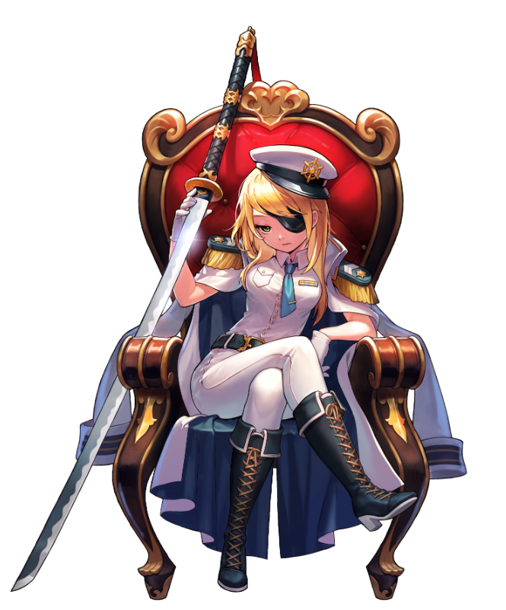
(해당 캐릭터를 표현할 참고 이미지들)
    - 이름
      - 마리나
    - 배경
      - 아델라 왕국의 최연소 해군 군단장.
        - 아델라 왕국은 캔터베리 왕국의 이웃 왕국.
      - 과거의 군단장 시절, 강력한 무패함대를 지휘 … (이하 생략)
    - 외형
      - 작은 몸집으로 거대한 대검을 자유자재로 휘두른다.
      - 안대를 두른 여린 체형의 금발 … (이하 생략)

배경
- 실제 게임을 플레이하게되는 스테이지 컨셉 기획
- 구현 하고자 하는 이야기의 핵심 플레이 요소에 맞춘 배경의 컨셉을 기획해주세요.

  - 예시
    - 고등학생이 된 가디언의 이야기
    - 켄터베리에 존재하는 한 고등학교가 배경
    - 기준이 되는 이미지 컨셉은 21세기 현 고등학교의 모습과 동일하다.
    - 학교의 구성은 크게
      - 검도부 - 검도부 부원들이 허수아비를 치고 있는 거대 수련장.
      - 과학부 - 교실안에 과학부 동아리 컨셉으로 컴퓨터등을 배치해서 과학부라는 느낌을 강조한다.
      - 교실 - 가운데 칠판이 있고 책걸상이 있는 일반적 교실
      - 등등등….

월드맵
- 월드 내 스테이지 선택 화면 컨셉 기획
- 가디언 테일즈의 외전 월드는 기존 선택방식과는 다른 해당 월드의 고유 연출을 가지고 있습니다.
- 설정하신 월드 컨셉과 잘 맞으면서, 등장/ 해금 등의 연출이 가능한 기초 컨셉을 기획해주세요. (패러디 요소 환영합니다)

  - 예시
    - 록맨의 월드 연출을 패러디한 외전 월드맵
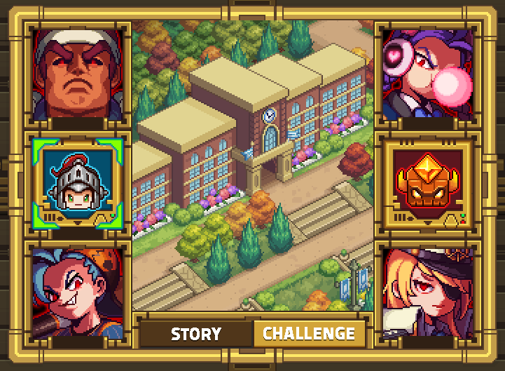

시나리오
- 스테이지 별 세부 스토리
- 가디언 테일즈의 외전 월드는 총 6개의 스테이지로 구성됩니다.
- 전체 스토리 흐름에 맞춘 각 스테이지의 스토리 및 핵심 플레이 요소를 기획해주세요.
- 핵심 플레이 요소란 해당 스테이지를 플레이 할때의 특별한 경험 요소를 말합니다.(예시 : 고등학생이 된 가디언이 겪는 학교에 관련된 다양한 에피소드)

  - 예시
    - 스테이지 1
      - 주인공, 마리안, 소히는 로톄라는 교사를 만나, 캔터베리 고등학교의 인기도 제도와 인베이더 크리스탈에 대해서 듣게 된다. 그리고 그 흑막이 학생회장 마리나일 것이라는 정보를 얻는다.
      - 전학생이 된 주인공. 험난한 학교 생활을 헤쳐나가야 되는데…..(이하 생략)

특수 기믹
- 해당 월드에 사용되는 특수한 퍼즐요소
- 스테이지를 돋보이게할 독창적인 기믹 기획을 기획해주세요.
  - 예시
    - 유사지역
      - 사막 지대를 이동하기 위해 반드시 통과해야 하는 지역.
      - 진입하면 이동속도가 감소하고 서서히 가라앉는다.
      - 가라앉기 전에 빠르게 안전지대로 이동해야 한다.

